# Tổng quan dự án Game

## Tên game

Tên game: “One piece: The new adventure”

Tên game được lấy ý tưởng từ bộ truyện anime One piece, kết hợp với thể loại game hành động và ARPG. Tựa đề là “The new adventure” hàm chứa câu chuyện là những cuộc phiêu lưu mới dưới góc nhìn của các nhân vật trong game, sẽ gây được tò mò và thu hút đến với người chơi.

## Tổng quan game

Phần này đưa ra các nội dung tổng quan mô tả về dự án game. Trong đó, nội dung sẽ trả lời câu hỏi (i) dự án game là gì, và (ii) các thành phần trong dự án game bao gồm những gì.

### Khái niệm trò chơi

“One piece: The new adventure” là một trò chơi chiến đấu theo phong cách người que. Chế độ chơi cốt lõi của nó là một loạt các trận chiến với các kẻ địch với các cấp độ và khả năng khác nhau. Ở đó, trong mỗi màn chơi, người chơi sẽ sử dụng các nhân vật của mình tiêu diệt hết kẻ địch có trong màn đó, thu thập các vật phẩm và hoàn thành màn chơi trong thời gian sớm nhất. Người chơi có thể thay đổi các thuộc tính của nhân vật của mình theo những phong cách khác nhau bằng việc thay đổi các chỉ số chiến đấu của nhân vật đó.

### Thể loại trò chơi

Thể loại Action (hành động) là những game mang thiên hướng hành động, đề cao khả năng chiến đấu của các nhân vật. Chúng thường ít các câu đố, nhiệm vụ hay thông điệp phức tạp. Với dòng game này, người chơi được thỏa sức sử dụng nhân vật mà ít gặp các hạn chế về di chuyển.

Ở thể loại RPG (Roles–Playing Games hay nhập vai), người chơi sẽ được nhập vai vào một hoặc một nhóm các nhân vật và tham gia các sự kiện, các cuộc chiến (theo lượt hoặc thời gian thực). Người chơi sẽ tạo ra các nhân vật theo phong cách của riêng mình qua việc thay đổi cấp độ, thay đổi các chỉ số nhân vật tùy chọn. Có các dạng cơ bản của thể loại game này là (i) Action RPG là hành động nhập vai, (ii) Tactical RPG là nhập vai chiến thuật và (iii) Turn–base RPG là nhập vai theo lượt.

Sản phẩm game kết hợp hai thể loại giữa Action Game và ARPG là game hành động nhập vai, chiến đấu theo thời gian thực. Người chơi sẽ nhập vai vào một trong ba nhân vật trong game, ứng với mỗi nhân vật có các mức chỉ số (máu, năng lượng, tốc độ, sức mạnh, phòng thủ) riêng và xây dựng nhân vật theo phong cách của mình qua việc tăng các chỉ số nhân vật. Ta sẽ gọi tắt là ARPG.

### Đối tượng người chơi

Đối tượng người chơi: Game thiết kế để phù hợp với các đối tượng người dùng là nam, độ tuổi dao động trong khoảng từ 18 đến 25 tuổi. Với đối tượng người chơi loại này, game sẽ không đi sâu vào phát triển đồ họa mà thay vào đó là hướng về cốt truyện và lối chơi nhiều hơn. Trong đó, các đối tượng đã biết đến bộ truyện One piece sẽ là trọng tâm chính để định hướng việc thiết kế game, về mặt cốt truyện và đồ họa sẽ phát triển sao cho giữa bộ truyện và game có nhiều điểm tương đồng.

### Luồng trò chơi

Về các thành phần bên ngoài màn chơi, tạm gọi là các màn hình, bao gồm: (i) màn hình chính (khi bắt đầu vào game), (ii) màn hình các màn chơi (bản đồ game), (iii) màn hình cửa hàng và (iv) màn hình thông tin nhân vật. Việc di chuyển giữa các màn hình này là hạn chế.

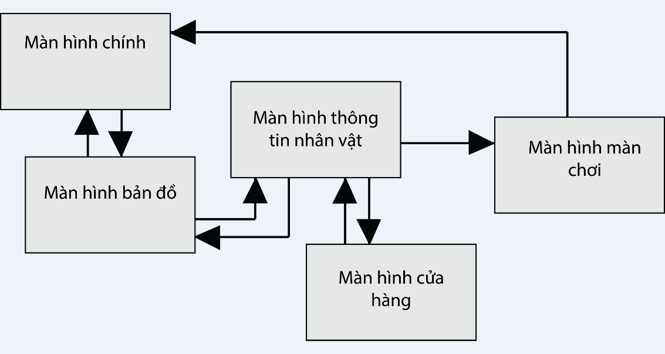

**Hình 1** Biểu đồ luồng di chuyển giữa các màn hình

Trong Hình 1 là các luồng điều khiển di chuyển qua lại giữa các màn hình. Trong đó màn hình thông tin nhân vật là màn hình trung tâm của game. Theo đó, người chơi muốn vào được màn chơi bắt buộc phải đi qua màn hình bản đồ và màn hình thông tin nhân vật. Và chỉ có thể vào cửa hàng từ màn hình này.

### Khung nhìn trò chơi

Game phát triển theo dạng đồ họa 2D (các thành phần đồ họa không có chiều sâu) di chuyển ngang màn hình. Phong cách loại này có tên khoa học là Side–­­scrolling, khi mà người chơi điều khiển nhân vật chạy dọc màn hình theo chiều ngang. Nó phù hợp cho các dòng game 2D hành động không có chiều sâu về đồ họa.

## Lối chơi và thành phần vật lý

Điểm thu hút đi cùng với đồ họa của game là lối chơi và các hiệu ứng va chạm xảy ra trong game. Việc thiết kế càng chi tiết và kết nối các thành phần này với nhau đòi hỏi khá nhiều thời gian. Tuy nhiên hiệu quả sẽ tương xứng với điều đó.

### Lối chơi

Về lối chơi, game được thiết kế theo các game ARPG thường thấy. Người chơi sẽ vào vai một trong các nhân vật, lựa chọn chơi các màn chơi đã được mở khóa. Trước khi vào một màn chơi, người chơi có thể lựa chọn nhân vật, thiết lập và thay đổi các thông số trạng thái của nhân vật, sử dụng các vật phẩm phù hợp. Khi vào trong màn chơi, người chơi sử dụng các nút di chuyển, tấn công, nhảy, lướt, dùng chiêu thức để tiêu diệt kẻ địch có trong màn. Người chơi hoàn thành màn chơi khi còn sống và đã tiêu diệt hết kẻ địch trong màn, và sau đó màn chơi tiếp theo sẽ được mở khóa. Với thể loại này, lối chơi theo từng màn sẽ không thay đổi. Mà giữa các màn chơi sẽ thay đổi về độ khó (số lượng và cấp độ của kẻ địch).

Game thiết kế ban đầu với 5 bàn chơi chính, mỗi bàn có từ 4 đến 5 màn nhỏ. Trong đó, độ khó được sắp xếp theo thứ tự tăng dần. Mỗi bàn chơi có 3 boss chính, và xuất hiện lần lượt trong các màn tiếp theo. Ở màn cuối cùng của một bàn chơi sẽ có boss chủ lực với cấp độ, chỉ số và độ khó cao.

Mục tiêu, nhiệm vụ của nhân vật trong game là chiến đấu với các kẻ địch trong từng màn chơi. Mở đầu và kết thúc mỗi màn chơi có tựa đề và nội dung khác nhau, điều mà người chơi sẽ thấy tương đồng vói bộ truyện One piece. One piece không chỉ là khám phá thế giới mà còn khám phá cả bản thân nhân vật và người chơi theo từng câu truyện.

Luồng điều khiển mà một người chơi có thể thực hiện được với nhân vật bao gồm: (i) di chuyển trái và phải, (ii) nhảy và nhảy trong khi di chuyển, (iii) lướt về phía trước, (iv) tấn công thông thường, và (v) là tấn công bằng kĩ năng. Ngoài ra người chơi có thể kết hợp việc sử dụng các luồng điều khiển đó với nhau. Ví dụ như: (i) khi đang di chuyển thì có thể lướt về phía trước được, (ii) khi đang tấn công có thể lướt lên phía trước và tấn công ngay với đòn đánh tiếp theo, và (iii) khi đang nhảy trên cao lần thứ hai thì có thể tấn công được (tấn công theo chiêu thức).

### Thành phần vật lý

Tùy theo hệ máy mà game sẽ có các thành phần vật lý đi kèm. Game được phát triển trên hai hệ máy, trong đó (i) hệ máy tính cá nhân game yêu cầu các thành phần cần có là loa, bàn phím và chuột, máy cần sử dụng hệ điều hành Window (yêu cầu tối thiểu là có bàn phím và chuột), và (ii) thiết bị di động thì các thành phần đã được tích hợp sẵn cùng với thiết bị, chỉ yêu cầu sử dụng hệ điều hành Android với phiên bản từ 4.1 trở lên.

Yếu tố vật lý là thành phần quan trọng giúp game trở nên gần gũi với thực tế nhất. Chúng càng được sử dụng nhiều trong các thể loại game mang xu hướng hành động hay chiến đấu.

Với mỗi một đối tượng là nhân vật, kẻ địch, chiêu thức hay vật phẩm được gắn một thành phần Rigidbody (mang một khối lượng, trọng lượng, và các hệ số ma sát). Khi các đối tượng này ở một độ cao so với một thành phần là mặt đất sẽ có xu hướng rơi xuống đó. Với game 2D ngang màn hình thì thành phần mặt đất, theo đó là trọng lực sẽ ở phía bên dưới khi xoay ngang màn hình.

Các đối tượng được gắn thêm các thành phần Collider (chức năng giống như cơ thể con người, dùng đển nhận biết các va chạm). Khi các đối tượng di chuyển lại gần nhau thì tương ứng là xảy ra va chạm và ta sử dụng điều này để xử lý các thay đổi sau va chạm của các đối tượng.

Di chuyển các đối tượng khi đã gắn thành phần Rigidbody là khá đơn giản. Tức là tạo một lực đẩy, đẩy đối tượng theo một hướng chỉ định trong game. Dựa vào các thông số về khối lượng, trọng lực cũng như các hệ số ma sát, đối tượng sẽ di chuyển một khoảng cách phù hợp.

Trong trường hợp đối tượng là kẻ địch thì (i) việc di chuyển đơn thuần là tạo lực đẩy theo phương ngang (kẻ địch không nhảy được) theo chiều trái hoặc phải, (ii) khi bị tấn công, kẻ địch có thể bị đẩy một lực theo một phương xiên mà không phải là ngang (điều kiện phụ thuộc vào đòn đánh thường hay chiêu thức của nhân vật người chơi), và (iii) khi kẻ địch tấn công, để tạo cảm giác chân thật, đối tượng được đẩy thêm một lực theo hướng nhìn của đối tượng.

Mô hình cho enemy này cũng được áp dụng tương tự vào đối tượng nhân vật. Do bản thân nhân vật loại này không tự di chuyển được (phụ thuộc vào điều khiển của người chơi). Những trường hợp có thêm của nhân vật là (i) tạo một lực hướng thẳng lên khi nhân vật nhảy, (ii) tạo một lực theo phương xiên khi đối tượng vừa nhảy và di chuyển, (ii) tạo một lực hướng xuống khi nhân vật thực hiện nhảy tấn công, (iii) tạo một lực theo phương ngang lướt về phía trước, và (iv) tạo một lực đẩy nhân vật di chuyển khi người chơi nhấn giữ nút di chuyển.

Mô hình cho chiêu thức thì đơn giản hơn khi mà chỉ có hai dạng là chiêu thức di chuyển theo phương ngang (tạo lực đẩy ngang) và chiêu thức đứng yên (không tác dụng lực). Trường hợp với vật phẩm thì chỉ đơn giản là tạo lực đẩy là xiên và hướng ngẫu nhiên khi vật phẩm rơi ra từ kẻ địch.

### Các lớp trong game

Các lớp trong trường hợp này được gọi là các Layer. Các layer giúp cho việc loại bỏ các va chạm trong game. Điều này thật sự cần thiết khi muốn các nhân vật trong game có thể di chuyển đi qua nhau mà không chịu tác động vật lý. Ví dụ như (i) nhân vật di chuyển qua được nhân vật khác, (ii) nhân vật di chuyển qua được kẻ địch, (iii) kẻ địch di chuyển qua được nhau, (iv) chiêu thức kẻ địch di chuyển qua được kẻ địch khác, và (v) là kẻ địch có thể di chuyển qua các vật phẩm mà không “ăn mất” chúng.

### Các tùy chọn trong game

Game được thiết lập có hai tùy chọn chính mà người chơi có thể thay đổi theo sở thích của mình.

Một là về cài đặt âm lượng âm thanh của game. Game có hai dạng âm thanh chính là âm nền và âm hiệu ứng (đòn đánh, chiêu thức, âm khi tiêu thụ các vật phẩm hay âm khi nhân vật hay kẻ địch chết, v.v.). Với hai dạng âm thanh này, người chơi có thể thiết lập chỉ số dưới dạng các thanh Slider (thanh kéo thả giá trị). Thiết lập trong phần “Cài đặt” ở màn hình chính hay phần tạm dừng game trong màn chơi.

Tùy chọn tiếp theo thường xuất hiện nhiều trong các game xu hướng hành động và chiến đấu. Đó là tùy chọn về độ khó. Game có 3 mức độ cho người chơi có thể lựa chọn là dễ, trung bình và khó. Ở mức dễ, số lượng kẻ địch tối đa công thêm theo màn là từ 01 đến 05, cấp độ lớn hơn chỉ số màn chơi từ 01 đến 03. Ở mức độ trung bình, số lượng kẻ địch theo màn tăng thêm từ 5 đến 10 và cấp độ là (i) nếu chỉ số màn mà lớn hơn cấp độ nhân vật người chơi thì cấp độ kẻ địch lớn hơn chỉ số màn từ 3 đến 5, và (ii) nếu không phải thì cấp độ đó lớn hơn cấp độ người chơi từ 3 đến 5. Trong trường hợp người chơi chọn mức khó, cũng tương tự như mức trung bình nhưng cấp độ kẻ địch dao động lớn hơn từ 5 đến 10 và số lượng cộng thêm từ 10 đến 20.

### Hệ thống chơi lại

Trong hệ thống chơi lại được chia thành ba phần lớn với các mức độ khác nhau, cụ thể là (i) chơi lại trong màn chơi, (ii) chơi lại các màn chơi đã mở khóa và (iii) chơi lại toàn bộ game (xóa dữ liệu người chơi và chơi mới lại như ban đầu).

Hệ thống chơi lại trong một màn có chức năng hỗ trợ người chơi thực hiện lại màn chơi đó một cách nhanh nhất. Thông qua việc sử dụng chức năng “Chơi lại” trong phần “Tạm dừng” của game. Chức năng này có tác dụng cài đặt lại các thông số cơ bản của màn và sau đó điều hướng người chơi đến màn chơi mới chính là màn chơi hiện tại.

Trong hệ thống chơi lại các màn chơi đã mở khóa, hệ thống này được cài đặt và sử dụng trong màn hình chứa bản đồ của game. Thành phần cốt yếu của nó là Asset “Level Selection System 1.0” lấy từ Unity Store. Về cơ bản, asset này có chức năng tạo ra một tập các màn chơi trong game, quản lý và hiển thị cho người chơi về (i) màn chơi chưa mở khóa, (ii) màn chơi đã mở khóa và (iii) điểm cao của màn chơi (hiển thị bằng số lượng sao đạt được của người chơi ứng với màn chơi đó).

Hệ thống tiếp theo trong game thực chất là xóa hết toàn bộ dữ liệu được tạo ra trong quá trình người chơi chơi game từ lúc cài đặt game cho đến thời điểm hiện tại. Sau khi chức năng này được thực hiện. Hệ thống sẽ đưa người chơi trở lại thời điểm xuất phát của game. Các thông số mặc định được thiết lập lại, bao gồm: (i) các giá trị của âm thanh, (ii) giá trị về độ khó, (iii) các màn chơi mở khóa, và (iv) các giá trị của các nhân vật (cấp độ, chỉ số, tiền thưởng và vàng). Đó là các thông số cơ bản cần quan tâm đến.

## Cốt truyện và thiết lập nhân vật

Cốt truyện và thiết lập nhân vật là một trong những bước đầu tiên cần quan tâm đến khi phát triển một dự án game bất kỳ. Thế giới game được xây dựng bắt đầu từ đó. Nó bao gồm câu truyện gì, câu truyện đến từ đâu? Và xuất phát từ ai?

### Cốt truyện

Câu truyện bắt đầu ở một thế giới mà cuộc sống của con người phần lớn là trên biển. Khi mà thời đại hải tặc đang dần biến mất, người đứng đầu biển cả ngày đó hay còn được biết đến với tên gọi Gold D. Rogger – vua hải tặc quyết định giao nộp mình cho hải quân. Tưởng chừng như thời đại hải tặc sẽ chấm dứt, nhưng vào những giây cuối cuộc đời mình trước khi bị tử hình, ông đã tiết lộ về kho báu One piece của mình đang được giấu ở nơi tận cùng của biển cả. Cả thế giới chấn động về thông tin này, thời đại hải tặc một lần nữa trở lại. Mười bảy năm sau, nhân vật chính của chúng ta là Monkey D.Luffy với ước mơ tìm được kho báu One piece và trở thành vua hải tặc dong buồm ra khơi và bắt đầu cuộc hành trình chinh phục biển cả của mình. Xuyên suốt câu truyện kể về cuộc hành trình của cậu khi đi đến những vùng đất trong bản đồ. Cậu sẽ gặp những kẻ địch khác nhau và phải chiến đấu với chúng để thực hiện được ước mơ của mình.

### Thế giới game

Thế giới game hiện tại được xây dựng với một vùng biển lớn có 5 bản đồ nhỏ tương ứng với 5 phần cốt truyện của game. Trên mỗi bản đồ đó sẽ có 4 màn chơi nhỏ, riêng bản đồ thứ 5 có thêm một màn chơi nhỏ nữa. Trong mỗi bản đồ bao gồm: (i) màn một là kẻ địch yếu, (ii) màn hai có thêm kẻ địch loại trung bình thứ nhất, (iii) màn ba có thêm kẻ địch loại trung bình thứ hai, và (iv) màn bốn chứa boss chính của của bản đồ đó. Các màn chơi trong từng bản đồ có chủ đề và bối cảnh khác nhau. Trong (i) bản đồ thứ nhất địa điểm ở vùng có nhiều núi và cây cối, (ii) bản đồ thứ hai địa điểm ở vùng sa mạc, (iii) bản đồ thứ ba địa điểm ở vùng núi tuyết, (iv) bản đồ thứ tư địa điểm ở trong nhà máy, và (v) là vùng nghĩa địa hoang vắng.

### Hệ thống nhân vật

Game có 4 lớp nhận vật chính, bao gồm: (i) lớp nhân vật loại I cho người chơi sử dụng, (ii) lớp nhân vật loại II là kẻ địch loại yếu không có kĩ năng, (iii) lớp nhân vật loại III là kẻ địch loại trung bình có một kĩ năng, và (iv) lớp nhân vật loại IV kẻ địch loại cao và có hai kĩ năng (gọi chung là boss).

Tất cả 4 lớp nhân vật trên đều có các trạng thái chung như: (i) đứng yên, (ii) chạy, (iii) bị tấn công, (iv) tấn công, và (v) chết. Với mỗi lớp nhân vật có thêm các trạng thái riêng phù hợp với lớp đó. Và các chỉ số thông tin chung như: (i) tên nhân vật, (ii) cấp độ, (iii) chỉ số máu, (iv) chỉ số năng lượng, (v) chỉ số sức mạnh, và (vi) chỉ số phòng thủ.

Với lớp nhân vật loại I, lớp này được thiết kế cho người chơi để sử dụng. Ngoài các trạng thái cơ bản trên còn có các trạng thái như: (i) tấn công với combo (các đòn liên tiếp) 4 đòn, (ii) nhảy, nhảy lần hai và tấn công khi nhảy, (iii) bị đánh ngã và đứng dậy, (iv) 2 chiêu thức kĩ năng, và (v) lướt về phía trước một khoảng cách. Lớp này có thêm các chỉ số thông tin về tốc độ và chí mạng. Các chỉ số liên quan đến cấp độ, điểm kinh nghiệm được trình bày trong mục 2.5.

Với lớp nhân vật loại II, lớp này được thiết kế đơn giản nhất với các trạng thái có thêm như: (i) tấn công với combo 3 đòn, (ii) bị đánh ngã và đứng dậy, (iii) di chuyển kết hợp với tấn công. Về các chỉ số thông tin bao gồm máu, sức mạnh, phòng thủ và chỉ số cấp độ.

Với lớp nhân vật thứ III được thiết kế trên cơ sở của lớp nhân vật thứ II. Điểm khác biệt là (i) không có trạng thái bị đánh ngã và đứng dậy, (ii) tấn công là combo 5 đòn, và (iii) có một chiêu thức. Các chỉ số thông tin tương tự lớp nhân vật thứ II.

Lớp nhân vật thứ IV cũng chính là lớp nhân vật cuối cùng, lớp này tương tự như lớp nhân vật thứ II. Khác biệt về (i) tấn công là combo 4 đòn, và (ii) có hai chiêu thức với hai cấp độ khác nhau. Sau này ta sẽ gọi lớp nhân vật loại I là lớp nhân vật người chơi và các lớp nhân vật loại II, III và IV là lớp nhân vật kẻ địch.

Các thông tin cơ bản của các lớp nhân vật được chia làm hai loại chính. Một là thông tin cho lớp nhân vật người chơi. Ở lớp này bao gồm các thông tin: (i) thông tin cơ bản (số hiệu nhân vật, tên nhân vật, giá trị tiền thưởng và thông tin tiểu sử) và (ii) thông tin về cấp độ (cấp độ, điểm kinh nghiệm, máu, năng lượng, sức mạnh, phòng thủ, tốc độ, tỉ lệ chí mạng và điểm cộng). Hai là thông tin cho các lớp nhân vật kẻ địch bao gồm: (i) thông tin cơ bản (số hiệu và tên nhân vật), (ii) thông tin liên quan đến cấp độ (cấp độ, các giá trị máu, năng lượng, sức mạnh, phòng thủ, tiền thưởng và điểm kinh nghiệm). Giải thích thêm về hai giá trị tiền thưởng và điểm kinh nghiệm của lớp nhân vật kẻ địch. Các giá trị này sẽ được cộng vào các giá trị tương ứng của nhân vật người chơi khi hạ gục được các nhân vật thuộc lớp này.

Dựa vào 4 lớp nhân vật chính, game xây dựng nên hệ thống các nhân vật. Bảng 1 biểu thị một số thông tin cơ bản của các nhân vật.

**Bảng 1** Hệ thống nhân vật trong game

|  |  |  |  |  |
| --- | --- | --- | --- | --- |
| Thông tin  Nhân vật | Số hiệu | Tên nhân vật | Lối tấn công | Tiểu sử |
| **Loại I** | 01 | Monkey D.Luffy | Dùng tay | Sinh ra và lớn lên ở biển Đông. Là người yêu thích sự tự do. |
| 02 | Vinsmoke Sanji | Dùng chân | Sinh ra ở biển Tây nhưng lớn lên ở biển Đông. Là người yêu thích ẩm thực. |
| 03 | Rozonoa Zoro | Dùng kiếm | Sinh ra ở Nhật Bản, từ nhỏ đã nuôi dưỡng ước mơ trở thành kiếm sĩ mạnh nhất. |
| **Thông tin**  **Nhân vật** | **Số hiệu** | **Tên nhân vật** | **Lối tấn công** | **Tiểu sử** |
| **Loại II** | 01 | Pirate | Dùng tay |  |
| 02 | Pirate | Dùng kiếm |  |
| 03 | Pirate | Dùng gậy |  |
| **Loại III** | 04 | Chew | Dùng tay |  |
| 05 | Kuroobi | Dùng tay |  |
| 06 | Mr.3 | Dùng tay |  |
| 07 | Mr.1 | Dùng tay |  |
| 08 | Kaori | Dùng tay |  |
| 09 | Shura | Dùng giáo |  |
| 10 | Blueno | Dùng tay, chân và đầu |  |
| 11 | Kaku | Dùng kiếm |  |
| 12 | Hockback | Dùng tay và chân |  |
| 13 | Perona | Dùng ô |  |
| **Loại IV** | 14 | Arlong | Dùng chùy | Bản thân là người cá, căm ghét và coi thường con người. |
| 15 | Crocodile | Dùng móc tay | Kẻ đứng đầu tổ chức Baroque Work, biệt danh Mr.0. |
| 16 | Enel | Dùng gậy | Là người sống từ mặt trăng, có khả năng phóng điện. |
| **Thông tin**  **Nhân vật** | **Số hiệu** | **Tên nhân vật** | **Lối tấn công** | **Tiểu sử** |
| **Loại IV** | 17 | Lucci | Dùng tay và chân | Người đứng đầu tổ chức CP9 bí mật của hải quân. |
| 18 | Moria | Dùng bao tay | Ông chủ của Thrillerback, kẻ khét tiếng mà mang theo nhiều cái chết. |

Các thông tin về cấp độ (sẽ được gọi chung là các thuộc tính) được trình bày trong mục 2.5 tiếp theo.

## Hệ thống cấp độ

Phần này đi vào chi tiết về các vấn đề liên quan đến chỉ số cấp độ của các lớp nhân vật trình bày ở phần trước.

### Cấp độ

Với các thiết kế lớp nhân vật như trên, hệ thống cấp độ được chia làm hai loại chính là (i) hệ thống cấp độ cho nhân vật người chơi (bao gồm lớp nhân vật thứ I), và (ii) hệ thống cấp độ cho kẻ địch (bao gồm các lớp nhân vật thứ II, III và IV).

Cấp độ của nhân vật người chơi phụ thuộc vào chỉ số điểm kinh nghiệm hiện tại của nhân vật đó bằng công thức 1.

**Công thức 1** Tính cấp độ nhân vật dựa theo điểm kinh nghiệm

Trong đó: CurrentXp là giá trị kinh nghiệm hiện tại của nhân vật người chơi và CurrentLevel là cấp độ hiện tại của nhân vật theo giá trị kinh nghiệm đó. Ta lấy giá trị nguyên của kết quả phép tính này. Do CurrentXp là giá trị kinh nghiệm xuyên suốt thời gian chơi của nhân vật (được hiểu là thời gian người chơi chơi nhân vật đó) nên ta cần các công thức để tính về (i) giá trị kinh nghiệm để lên cấp tiếp theo, và tỉ lệ theo phần trăm để lên cấp nhân vật. Theo đó, ta có các công thức 2, Công thức 3 và Công thức 4 như sau:

**Công thức 2** Tính giá trị kinh nghiệm của cấp tiếp theo

**Công thức 3** Tính giá trị kinh nghiệm của cấp hiện tại

**Công thức 4** Tính tỉ lệ phần trăm kinh nghiệm so với cấp độ hiện tại

Với (i) XpNextLevel là giá trị kinh nghiệm của cấp tiếp theo so với cấp hiện tại, (ii) XpOfCurrentLevel là giá trị kinh nghiệm của cấp hiện tại và (iii) PercentCurrentXp là tỉ lệ phần trăm của điểm kinh nghiệm so với cấp độ hiện tại của nhân vật.

Về phần cấp độ của kẻ địch thì không phụ thuộc vào giá trị kinh nghiệm vì kẻ địch không cài đặt giá trị này. Theo đó, cấp độ của kẻ địch sẽ phụ thuộc vào các thông số (i) giá trị màn chơi hiện tại (ví dụ mà chơi đầu tiên có giá trị là 1), và (ii) độ khó của game. Có 3 mức độ khó trong game là dễ, trung bình và khó mà đã được trình bày trong phần tùy chọn độ khó trong mục 2.3.4. Trên đây chỉ là tổng quan về giá trị cấp độ của các lớp nhân vật trong game, trong phần tiếp theo (mục 2.5.2) ta sẽ đi sâu vào việc thay đổi cấp độ trong các lớp nhân vật sẽ kéo theo những gì.

### Hệ thống thăng cấp

Hệ thống thăng cấp là một thành phần quan trọng trong một game thể loại ARPG. Trong phần này ta sẽ nói về hai thành phần thay đổi chính khi một nhân vật thay đổi cấp độ (chính xác hơn là lên cấp). Bao gồm: (i) các chỉ số trạng thái và (ii) các giá trị thuộc tính của nhân vật theo cấp độ. Trước hết ta cần phân biệt rõ hai thành phần này để tránh gây nhầm lẫn. Trong đó, chỉ số trạng thái là các giá trị điểm mà nhân vật có được khi lên cấp. Các chỉ số này được dùng để tăng thêm các giá trị thuộc tính của nhân vật. Ví dụ, ta cộng 1 điểm vào chỉ số máu thì giá trị máu được tăng thêm 10. Để hiểu rõ hơn về hệ thống các chỉ số trạng thái, hãy xem nội dung ngay bên dưới.

Về cơ bản, các lớp nhân vật trong game đều có các chỉ số trạng thái giống nhau. Chúng bao gồm: (i) chỉ số máu, (ii) chỉ số năng lượng, (iii) chỉ số sức mạnh và (iv) là chỉ số phòng thủ. Ngoài ra đối với lớp nhân vật loại I (xem lại trong phần 2.4.3) còn có thêm (v) chỉ số tốc độ, (vi) chỉ số tỉ lệ chí mạng, và (vii) là chỉ số điểm cộng (chỉ số này là ẩn đối với các lớp nhân vật còn lại). Khi một lớp nhân vật lên 1 cấp, chỉ số điểm cộng này sẽ được cộng thêm một giá trị bằng 5 điểm. Ở lớp nhân vật loại I, khi lên cấp người chơi sẽ dùng chỉ số điểm cộng này để tăng vào các chỉ số khác. Còn với các lớp nhân vật còn lại, chỉ số này sẽ được tự động chia đều cho mỗi chỉ số. Mục đích của việc tạo ra các chỉ số này là để tạo ra các nhân vật trong game đa dạng hơn. Mỗi chỉ số có các mức quy đổi riêng để áp dụng vào các giá trị thuộc tính của nhân vật. Ta có thể theo dõi Bảng 2 thấy được các tỉ lệ quy đổi từ chỉ số trạng thái sang các giá trị thuộc tính tương ứng của nó theo từng lớp nhân vật. Ví dụ, ở lớp nhân vật loại I, cứ mỗi một điểm chỉ số máu được cộng thêm thì giá trị máu của nhân vật đó được thêm một lượng bằng 10.

**Bảng 2** Hệ số nhân thêm tương ứng với mỗi điểm cộng

|  |  |  |  |  |
| --- | --- | --- | --- | --- |
| Chỉ số  Nhân vật | Máu | Năng lượng | Sức mạnh | Phòng thủ |
| **Loại I** | 10 | 2 | 1 | 1 |
| **Loại II, III, IV** | 20 | 5 | 5 | 1 |

Chỉ số trạng thái không phải là chỉ số chính để thể hiện thông tin nhân vật mà ta chỉ dựa vào đó để bổ sung thêm vào các giá trị thuộc tính của nhân vật khi nó được khởi tạo. Như đã được trình bày ở phần trước (mục 2.4.3) về hệ thống các lớp nhân vật, các lớp nhân vật có các giá trị thuộc tính về cấp độ riêng. Tương ứng với điều đó, ở mỗi lớp nhân vật khi thăng cấp, các giá trị thuộc tính này sẽ thay đổi theo những tỉ lệ nhất định cài đặt từ trước. Ta sẽ dùng Bảng 3 để có cái nhìn tổng quan hơn cho lớp nhân vật loại I (cụ thể là 3 nhân vật người chơi trong game) và Bảng 4 là cho các lớp nhân vật loại II, III và IV. Một ví dụ đơn giản là mỗi khi nhân vật Luffy thăng lên một cấp thì giá trị máu mới của cậu ta sẽ bằng X1 = 1.05 nhân với giá trị máu hiện tại.

**Bảng 3** Hệ số tỉ lệ tăng thêm khi lớp nhân vật loại I thăng cấp

Chú thích: Các giá trị X1 = 1.05; X2 = 1.04; X3 = 1.005; X4 = 1.03;

|  |  |  |  |  |  |  |
| --- | --- | --- | --- | --- | --- | --- |
| Chỉ số  Nhân vật | Máu | Năng lượng | Sức mạnh | Phòng thủ | Tốc độ | Tỉ lệ chí mạng |
| **Luffy** | X1 | X1 | X2 | X2 | X3 | X4 |
| **Sanji** | X2 | X1 | X1 | X2 | X3 | X4 |
| **Zoro** | X1 | X2 | X1 | X2 | X3 | X4 |

**Bảng 4** Hệ số tỉ lệ tăng thêm khi lớp nhân vật kẻ địch thăng cấp

Chú thích: Các giá trị Y1 = 1.06; Y2 = 1.045;

|  |  |  |  |  |  |  |
| --- | --- | --- | --- | --- | --- | --- |
| Chỉ số  Nhân vật | Máu | Năng lượng | Sức mạnh | Phòng thủ | Tiền thưởng | Điểm kinh nghiệm |
| **Kẻ địch** | Y1 | Y1 | Y1 | Y1 | Y1 | Y2 |

Trên đây mới chỉ là các hệ số tỉ lệ tăng mà ta sẽ dựa vào đó để xây dựng nên các nhân vật khi thăng cấp. Ta còn một phần quan trọng nữa là xây dựng các giá trị thuộc tính cơ bản cho một nhân vật. Đây là một khái niệm dễ gây nhầm lẫn với giá trị thuộc tính. Có thể hiểu đơn giản rằng, giá trị thuộc tính cơ bản là các giá trị thuộc tính của nhân vật khi ở cấp độ 1, trong khi đó các giá trị thuộc tính mà ta đang sử dụng là cho nhân vật khi ở một cấp độ lớn hơn 1. Hệ thống nhân vật trong game được xây dựng với các giá trị cơ bản như sau:

**Bảng 5** Các giá trị thuộc tính cơ bản của lớp nhân vật loại I

Chú thích: đv: đơn vị

|  |  |  |  |  |  |  |
| --- | --- | --- | --- | --- | --- | --- |
| Chỉ số  Nhân vật | Máu(đv) | Năng lượng(đv) | Sức mạnh(đv) | Phòng thủ(đv) | Tốc độ(đv) | Chí mạng(%) |
| **Luffy** | 600 | 400 | 40 | 20 | 30 | 5 |
| **Sanji** | 500 | 450 | 50 | 15 | 35 | 5 |
| **Zoro** | 600 | 300 | 60 | 15 | 30 | 5 |

**Bảng 6** Các giá trị thuộc tính cơ bản của các lớp nhân vật II, III, IV

|  |  |  |  |  |  |  |
| --- | --- | --- | --- | --- | --- | --- |
| Số hiệu nhân vật | Máu | Năng lượng | Sức mạnh | Phòng thủ | Tiền thưởng | Điểm kinh nghiệm |
| **1** | 300 | 0 | 30 | 20 | 10000 | 80 |
| **2** | 310 | 0 | 35 | 25 | 15000 | 90 |
| **3** | 350 | 0 | 45 | 28 | 25000 | 110 |
| **4** | 1000 | 300 | 50 | 30 | 30000 | 200 |
| **5** | 1100 | 320 | 53 | 33 | 31000 | 500 |
| **6** | 1600 | 360 | 55 | 36 | 53000 | 1000 |
| **7** | 1750 | 370 | 60 | 39 | 57000 | 1700 |
| **Số hiệu nhân vật** | **Máu** | **Năng lượng** | **Sức mạnh** | **Phòng thủ** | **Tiền thưởng** | **Điểm kinh nghiệm** |
| **8** | 1900 | 400 | 65 | 42 | 85000 | 3000 |
| **9** | 2000 | 410 | 70 | 45 | 90000 | 3500 |
| **10** | 2100 | 460 | 75 | 48 | 111000 | 4100 |
| **11** | 2200 | 470 | 80 | 51 | 120000 | 4300 |
| **12** | 2300 | 510 | 85 | 54 | 160000 | 6000 |
| **13** | 2500 | 550 | 90 | 57 | 180000 | 7000 |
| **14** | 1500 | 350 | 95 | 60 | 50000 | 1000 |
| **15** | 1700 | 390 | 100 | 63 | 80000 | 3000 |
| **16** | 1900 | 450 | 105 | 66 | 100000 | 5000 |
| **17** | 2200 | 500 | 110 | 70 | 150000 | 9000 |
| **18** | 3000 | 600 | 150 | 80 | 200000 | 12000 |

Có khá nhiều bảng và nhiều sự tính toán trong phần này, ta sẽ lấy một ví dụ để tính một giá trị thuộc tính của một nhân vật khi đang ở một cấp độ. Ta lựa chọn nhân vật Luffy và tính lượng máu mà nhân vật này sẽ có khi ở cấp 10 và giả sử chỉ số trạng thái máu của nhân vật đang là 30. Ta áp dụng theo Công thức 5 bên dưới:

**Công thức 5** Tính giá trị máu hiện tại của nhân vật

Trong đó CharacterHealth là giá trị thuôc tính máu hiện tại của nhân vật.

Trên đây là nội dung tính toán cơ bản của phần thăng cấp cho nhân vật. Trong phần tiếp theo, ta sẽ đi vào nội dung thiết kế các hệ thống giao diện trong game.

## Giao diện

Giao diện là thành phần quan trọng trong việc kết nối giữa người chơi và game. Ở đó, người chơi có thể thực hiện mọi thao tác được phép cho trong game thông qua các màn hình. Thông qua việc tương tác qua các phím chức năng, người dùng gửi được yêu cầu thực hiện chức năng mong muốn của mình đến với hệ thống, và từ đó hệ thống game phản hồi lại thông tin cho người chơi. Thông tin có thể là các bảng thông báo, hoặc cũng có thể là các sự thay đổi trực tiếp trên màn hình mà người chơi có thể nhận biết được.

### Hệ thống hiển thị

Game được phát triển với các loại màn hình thường thấy trong một game ARPG cơ bản. Bao gồm: (i) màn hình chính (màn hình khởi động khi vào game), (ii) màn hình chứa bản đồ của trò chơi, (iii) màn hình thông tin trạng thái của nhân vật, (iv) màn hình mua vật phẩm trong game (cửa hàng), và (v) là màn hình màn chơi. Ta sẽ tìm hiểu chi tiết về bố cục và các chức năng của các màn hình này. Bố cục các thành phần trong các màn hình là giống và tương đồng với nhau. Ngoài màn hình chính ra, các màn hình còn lại được xây dựng theo (i) các nút điều khiển được sắp xếp ở các góc của màn hình, (ii) phần nội dung của màn hình được hiển thị ở giữa màn hình, và (iii) các thông báo được hiển thị ở trung tâm và chèn lên trước phần nội dung của màn hình.

#### Màn hình chính

Màn hình chính của game ngoài phần hình ảnh (được nói đến trong mục 2.8) ta có thể thấy được các chức năng chính của game. Màn hình này bao gồm các chức năng là (i) bắt đầu màn chơi (nút chơi ngay), (ii) hướng dẫn chơi game, (iii) cài đặt, (iv) trợ giúp, và (v) là thoát game.

Trong đó chức năng “Chơi ngay” chỉ đơn giản là điều hướng giao diện người chơi đến màn hình bản đồ trong game. Trong trường hợp là lần đầu vào game hoặc đã reset (xóa dữ liệu người chơi) thì trước khi chuyển đến màn hình bản đồ hệ thống sẽ hiển thị ra cốt truyện tựa đầu của game.

Phần chức năng “Hướng dẫn” trong game được xây dựng đơn giản, bao gồm một tập các hình ảnh hướng dẫn người chơi về một số chức năng được sử dụng nhiều trong game. Trọng tâm đi vào các màn hình mà người chơi sử dụng nhiều nhất như (i) hướng dẫn trong màn hình bản đồ, (ii) hướng dẫn trong màn hình thông tin nhân vật (ví dụ như cách thay đổi nhân vật, cách tăng các chỉ số trạng thái và lưu chúng), (iii) hướng dẫn trong cửa hàng (hướng dẫn mở khóa nhân vật, giải thích các vật phẩm), và (iv) hướng dẫn trong màn hình màn chơi (cách di chuyển, hoạt động của nhân vật hay cách thay đổi cài đặt trong màn).

Phần chức năng “Cài đặt” trong game là chức năng quan trọng. Nó bao gồm các chức năng như (i) cài đặt âm thanh (âm nền và âm hiệu ứng), (ii) tùy chọn độ khó (có ba mức độ là dễ, trung bình và khó), và (iii) là xóa dữ liệu người dùng (chức năng xóa hết dữ liệu của người dùng trong game bao gồm các cài đặt, các màn chơi và dữ liệu nhân vật).

Phần chức năng “Trợ giúp” hiển thị lời cảm ơn từ nhà phát triển đến người chơi và bên dưới là thông tin để người chơi liên hệ đến nhà phát triển.

Chức năng cuối cùng trong màn hình này là “Thoát” game. Thoát khỏi game và đưa người chơi về màn hình hiện tại của thiết bị.

#### Màn hình bản đồ

Trong màn hình bản đồ có ba chức năng điều khiển mà người dùng có thể sử dụng bao gồm: (i) xem bản đồ (di chuyển camera bằng cách kéo thả vào bản đồ), (ii) lựa chọn màn chơi bằng cách nhấn vào hình ảnh màn chơi đó, và (iii) trở lại màn hình chính. Về hai chức năng (i) và (ii), game sử dụng từ gói asset “Level Selection System 1.0” miễn phí trên Unity với chức năng chính là tạo bản đồ các màn chơi cho game. Ngoài ra còn chức năng thú vị nhưng ẩn đối với người chơi trong màn hình này. Đó là lời tự sự của bản thân nhà phát triển đến người chơi khi kết thúc bàn chơi cuối mà người chơi phải may mắn mới mở được thông tin này.

#### Màn hình thông tin nhân vật

Chức năng của màn hình này là hiển thị thông tin các nhân vật người chơi sử dụng trong game. Được chia làm 3 thành phần chính gồm: (i) thành phần thông tin nhân vật, (ii) bảng chỉ số trạng thái của nhân vật, và (iii) thành phần chứa các nút điều khiển.

Phần thông tin nhân vật chứa: (i) bảng chọn nhân vật (thay đổi nhân vật mà người chơi muốn sử dụng), (ii) hình ảnh nhân vật, và (iii) thông tin nhân vật (tên, tiền thưởng, cấp độ, chỉ số kinh nghiệm và tiểu sử nhân vật). Các thông tin hiển thị thay đổi theo đối tượng nhân vật mà người chơi đang lựa chọn.

Phần bảng chỉ số trạng thái của nhân vật hiển thị lên các chỉ số về (i) máu, (ii) năng lượng, (iii) sức mạnh, (iv) phòng thủ, (v) tốc độ, (vi) tỉ lệ chí mạng, (vii) điểm cộng, và (viii) các nút thay đổi các chỉ số, lưu lại. Luồng điều kiện hoạt động của các nút này như sau: Khi giá trị điểm cộng lớn hơn 0, người chơi có thể cộng thêm điểm vào các chỉ số, người chơi cộng vào chỉ số nào thì có thể trừ lại điểm ở chỉ số đó; khi người chơi lưu lại thì các chỉ số không thể thay đổi lại được nữa.

Về phần chứa các nút điều khiển, màn hình có 3 nút chính là (i) nút vào cửa hàng, (ii) nút trở về màn hình bản đồ, và (iii) nút vào màn chơi. Các chức năng là tương ứng với tên nút.

#### Màn hình cửa hàng

Màn hình này chứa các nhân vật người chơi có thể mở khóa và sử dụng. Bên cạnh đó có là các vật phẩm (i) vật phẩm tăng kinh nghiệm, (ii) vật phẩm tăng chỉ số vào điểm cộng các chỉ số trạng thái, (iii) vật phẩm khôi phục lại điểm cộng về ban đầu, và (iv) là vật phẩm tăng vàng cho người chơi. Thông tin lượng vàng mà người chơi có được hiển thị phía góc phải bên trên của màn hình. Người chơi sử dụng thông tin này để lựa chọn mua vật phẩm mong muốn. Các vật phẩm được mua bằng vàng mà người chơi kiếm được trong mỗi màn chơi chỉ trừ vật phẩm thứ (iv) là phải mua bằng tiền (hiện tại game để mở chức năng này, người chơi có thể tự do mua mà không mất bất kì khoản phí nào). Màn hình chứa thêm nút “Quay lại” để trở về màn hình thông tin nhân vật.

#### Màn hình màn chơi

Đây là màn hình hiển thị và chứa nhiều chức năng nhất trong game. Ta chia thành 5 phần chính bao gồm: (i) phần góc trái bên trên màn hình chứa các thông tin nhân vật (biểu tượng nhân vật, thanh máu, thanh năng lượng, thanh kinh nghiệm và bảng chỉ số), (ii) phần chính giữa bên trên màn hình (thông tin về vàng, thông tin thời gian chơi), (iii) phần góc phải bên trên (thông tin tiền thưởng và nút tạm dừng), (iv) phần góc trái bên dưới màn hình chứa nút điều khiển di chuyển cho nhân vật, và (v) phần góc phải phía dưới màn hình (gồm các nút tấn công, nhảy, lướt, và hai nút kĩ năng). Ngoài ra màn hình này còn có các chức năng phụ gồm: (i) giới thiệu và kết thúc màn chơi, (ii) tính điểm cao, và (iii) thông báo thua cuộc. Vị trí của các chức năng này đặt ở chính giữa trung tâm của màn chơi.

Xem mục 2.8.1 để có cái nhìn tổng quan về phần giao diện của các màn hình này.

### Hệ thống điều khiển

Hệ thống điều khiển ở đây là hệ thống điều khiển nhân vật người chơi trong game. Bao gồm điều khiển tất cả các trạng thái mà một nhân vật có thể thực hiện được. Dựa vào phần xây dựng các trạng thái của nhân vật trong mục 2.4.3, ta sẽ xây dựng các lệnh điều khiển để nhân vật thực hiện được các trạng thái đó.

Cụ thể, ban đầu khi nhân vật người chơi được khởi tạo, nhân vật sẽ ở trạng thái đứng yên. Lúc này, người chơi điều khiển nhân vật di chuyển bằng nút di chuyển trên màn hình. Nút này truyền cho lớp xử lý di chuyển của nhân vật (PlayerMove) một giá trị thực, bao gồm: (i) nếu giá trị này nhỏ hơn 0 ta truyền cho đối tượng nhân vật một lực theo hướng từ phải sang trái (di chuyển nhân vật sang trái), (ii) trường hợp ngược lại nếu giá trị này lớn hơn 0, ta truyền cho đối tượng nhân vật một lực theo chiều từ trái sang phải (di chuyển nhân vật sang phải). Như đã trình bày trong mục 2.3.2, mỗi đối tượng được gắn cho mình một thành phần vật lý là Rigidbody, trong Unity ta sử dụng thành phần này để di chuyển các đối tượng theo các quy luật vật lý mà cụ thể ở đây là hàm AddForce(new Vector2 (x, y)) (trong đó hàm AddForce() tạo một lực đẩy cho đối tượng nhân vật theo các giá trị về phương, chiều và độ lớn lực tác động là x và y). Do nhân vật chỉ di chuyển sang trái hoặc phải nên giá trị của y ta cho bằng 0). Cần chú ý về hướng nhìn của nhân vật phải luôn quay theo hướng của di chuyển.

Về trạng thái nhảy và nhảy lần hai của nhân vật, ta xây dựng lớp “PlayerJump” để xử lý trạng thái nhảy của nhân vật. Cũng tương tự như trong di chuyển, mỗi khi người chơi nhấn nút nhảy trên màn hình. Hệ thống ghi nhận lại yêu cầu, kiểm tra điều kiện chuyển trạng thái của nhân vật (nhân vật có đang bị tấn công, nhân vật còn sống hay nhân vật đã nhảy tối đa hai lần và không thể nhảy tiếp). Nếu điều kiện được đáp ứng và cho phép nhân vật có thể nhảy, ta tạo một lực đẩy cho nhân vật. Lần này, lực đẩy được tạo có chiều từ dưới lên nên trong AddForce(new Vector2(x, y)) thì giá trị của x là bằng 0 và giá trị của y là lớn hơn 0. Nhân vật còn một trạng thái nữa liên quan đến trạng thái nhảy, đó là trạng thái nhảy kết hợp tấn công . Kiểu thực hiện của trạng thái này là nhân vật sẽ phi xuống mặt đất và tạo một vùng tác động lực ra các đối tượng xung quanh. Điều kiện xảy ra trạng thái này là nhân vật đang thực hiện nhảy lần 2 và người chơi nhấn nút tấn công. Khi đó giá trị của y trong hàm AddForce(new vector2(x, y)) sẽ là một giá trị âm (lực hướng xuống).

Khi người chơi nhấn nút “Cross” (thực hiện trạng thái lướt về phía trước), tương tự ta cũng truyền cho đối tượng nhân vật một lực theo phương ngang có giá trị là x (giá trị y = 0). Giá trị của x là âm hay dương sẽ phụ thuộc vào hướng nhìn của đối tượng nhân vật. Nếu đối tượng đang nhìn sang trái, x sẽ âm (lướt theo chiều từ trái sang phải) và ngược lại.

Khi thực hiện các trạng thái tấn công của nhân vật ta thực hiện hai công đoạn. Trên thực tế, khi ta tấn công một người bằng những đòn liên tiếp, bản thân ta cũng di cũng có thể di chuyển. Điều này phụ thuộc vào đòn tấn công của ta là gì. Game xây dựng trạng thái tấn công cho các nhân vật cũng tương tự như vậy. Tổng quát hóa, mỗi khi nhân vật tấn công, bản thân đối tượng sẽ được đẩy một lực bằng một hàm AddForce(new Vertor2(x, y)). Lần này ta tính toán cho cả hai giá trị x, y nhận vào. Cụ thể (i) nếu đòn tấn công của nhân vật chỉ làm nhân vật di chuyển theo phương ngang thì giá trị y bằng 0, x nhận một giá trị phù hợp với khoảng cách đối tượng nhân vật di chuyển, (ii) nếu đòn tấn công bắt buộc nhân vật phải thực hiện trên không (nhảy lên và đá) thì ta truyền một giá trị lớn hơn 0 cho y. Công đoạn thứ hai là điều khiển thay đổi trạng thái tấn công cho nhân vật. Vì nhân vật có các đòn tấn công liên tiếp đi cùng nhau nên ta cần xử lý sao cho việc nhân vật thực hiện các đòn đó một cách mượt mà nhất. Tất cả chuỗi xử lý này được thực hiện trong lớp “ComboAttack”, chức năng của lớp này là tiếp nhận số lần yêu cầu tấn công của người chơi (thông qua việc nhấn nút) và từ đó trả về kết quả là việc thực hiện các chuyển động tấn công liên tiếp cho đối tượng nhân vật. Chi tiết về lớp này sẽ được trình bày trong mục 5.1.

Với lớp xử lý điều khiển thực hiện các kĩ năng (chiêu thức) của nhân vật, ta cài đặt trong lớp “ComboSkill”. Lớp này tiếp nhận yêu cầu thực hiện tấn công bằng kĩ năng từ người chơi. Kiểu của dạng tấn công này là (i) nhân vật tung ra một kĩ năng và đẩy nó về phía trước, hoặc (ii) nhân vật dùng chính bản thân mình để tấn công (nhảy lên và tấn công).

### Hệ thống âm thanh

Âm thanh trong game cũng là một thành phần quan trọng dùng để tương tác với người chơi. Game có hai dạng âm thanh chính là âm thanh nền và âm thanh hiệu ứng. Âm thanh nền có đặc điểm là chạy liên tục và có thể lặp lại, còn âm hiệu ứng thì chỉ xảy ra một lần khi gọi và không có tính chất lặp lại.

Âm thanh nền luôn được sử dụng khi người chơi đang ở bất kỳ màn hình nào. Âm thanh nền được phân thành 2 loại là (i) âm thanh nền chung, và (ii) âm thanh nền riêng. Ứng với loại thứ nhất, mỗi màn hình được gắn một âm thanh nền nhất định và không thay đổi trong bất kỳ thời điểm nào của game. Các (i) màn hình chính, (ii) màn hình bản đồ, (iii) màn hình thông tin nhân vật, và (iv) màn hình cửa hàng đều sử dụng âm thanh nền chung. Về loại âm thanh nền riêng được sử cho màn hình màn chơi. Mỗi bàn chơi (bản đồ game có 5 bàn chơi) có một âm thanh chủ đề riêng. Trong đó, các màn chơi của cùng một bàn chơi có âm thanh nền là giống nhau.

Các âm thanh hiệu ứng trong game được chia làm 4 loại chính bao gồm: (i) âm thanh nhân vật người chơi, (ii) âm thanh nhân vật kẻ địch, (iii) âm thanh cho vật phẩm, và (iv) âm thanh thông báo trong màn. Tất cả các nhân vật trong game đều có một thư mục chứa âm thanh hiệu ứng riêng. Các âm thanh cơ bản là (i) âm tấn công, (ii) âm bị tấn công, (iii) âm dùng kĩ năng (nếu có), và (iv) âm khi chết. Hệ thống game sẽ dựa vào thư mục này để sử dụng âm thanh cho nhân vật trong các trường hợp mà nhân vật thay đổi trạng thái tương ứng. Âm thanh cho vật phẩm trong game là các âm thanh (i) khi nhân vật nhặt được vàng, (ii) khi nhân vật nhặt được vật phẩm, và (iii) âm thanh khi nhân vật lên cấp (do cùng dạng hiển thị với các trường hợp (i) và (ii)). Phần âm thanh thông báo có hai trường hợp chính và được sử dụng trong màn chơi là âm thông báo khi nhân vật hoàn thành màn chơi và âm báo khi nhân vật thua cuộc.

### Hệ thống hỗ trợ

Hệ thống hỗ trợ trong game được xây dựng đơn giản bằng các hình ảnh có sẵn từ trước. Các hình ảnh hướng dẫn này được đặt trong phần màn hình chính. Ở phần chức năng “Hướng dẫn”, khi người dùng nhấn nút các hình ảnh hướng dẫn hiện ra theo thứ tự sắp xếp từ trước. Người chơi xem hướng dẫn tiếp theo bằng cách sử dụng các nút chức năng bên dưới màn hình. Các Hình 2, Hình 3, Hình 4 minh họa hệ thống hướng dẫn của game trong một số màn hình.

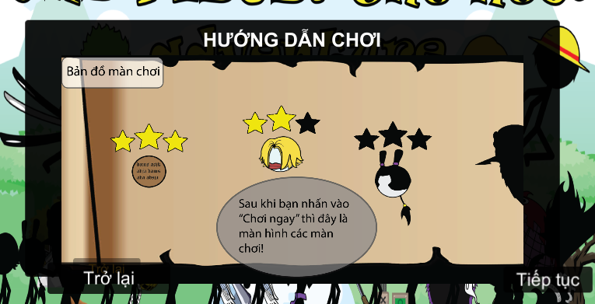

**Hình 2** Hướng dẫn chơi trong màn hình bản đồ

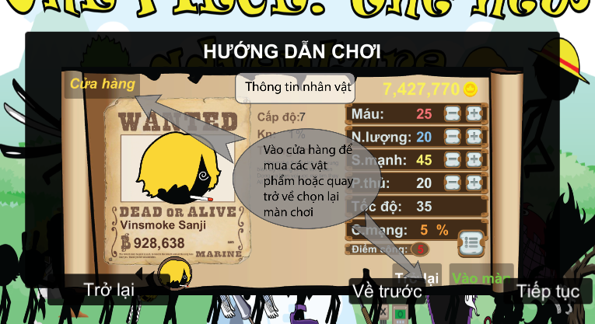

**Hình 3** Hướng dẫn chơi trong màn hình thông tin nhân vật

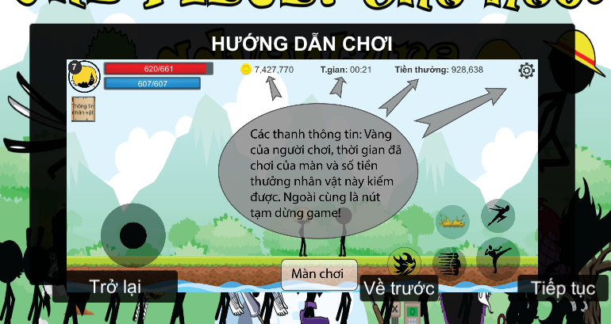

**Hình 4** Hướng dẫn chơi trong màn hình màn chơi

## Trí tuệ nhân tạo

Trí tuệ nhân tạo (AI) ở đây ta nhắc đến là trí tuệ nhân tạo áp dụng cho lớp nhân vật kẻ địch. Game xây dựng AI cho lớp nhân vật kẻ địch dựa theo 3 dạng chính là (i) AI di chuyển, (ii) AI tấn công, và (iii) AI dùng kĩ năng (đối với lớp nhân vật loại III và IV). Trước hết, ta cần nhắc đến một biến trạng thái tổng quát – FrozenEnemy (tạm dịch là đóng băng kẻ địch) mà trong 3 dạng AI kia đều phải dùng đến. Biến FrozenEnemy có giá trị là kiểu thực, được sử dụng như sau: (i) giá trị luôn giảm dần theo giá trị thời gian trong game, (ii) mỗi khi kẻ địch bị người chơi tấn công và khi chuyển trạng thái (bị tấn công), giá trị biến này bằng thời gian chạy của trạng thái đó, (iii) khi giá trị lớn hơn 0 thì kẻ địch không thể chuyển sang các trạng khác được (bỏ qua ảnh hưởng từ các AI trên). Sau khi hiểu cơ bản về giá trị biến này, ta bắt đầu phân tích 3 AI của lớp nhân vật kẻ địch.

**AI di chuyển** được xây dựng chung cho tất cả các nhân vật thuộc lớp nhân vật kẻ địch. Thành phần cốt lõi trong AI này chính là giá trị khoảng cách từ kẻ địch đến nhân vật người chơi. Trong đó, ta xây dựng 4 khoảng như sau: (i) khoảng cách kẻ địch phát hiện ra nhân vật người chơi, (ii) khoảng cách thay đổi tốc độ của kẻ địch (từ chạy cho đến đi bộ và ngược lại), (iii) khoảng cách kẻ địch có thể dùng kĩ năng, và (iv) khoảng cách mà kẻ địch có thể tấn công nhân vật người chơi. Tương ứng với mỗi khoảng cách đó, nhân vật có thể thay đổi sang cách trạng thái tương ứng nếu đáp ứng đủ các điều kiện ràng buộc. Phần nội dung này sẽ được trình bày chi tiết trong mục 5.2.

Phần **AI tấn công** cho lớp nhân vật kẻ dịch được xây dựng dựa trên dựa theo phương thức điều khiển tấn công của người chơi được nói đến trong mục 2.6.2 và trình bày trong mục 5.1. Ở đó, mỗi khi nhân vật người chơi ở trong khoảng tấn công và giá trị FrozenEnemy nhỏ hơn 0 thì kẻ địch sẽ chuyển sang trạng thái tấn công nhân vật người chơi. Kiểu tấn công là một combo (nhiều đòn kết hợp) liên tiếp. Sau khi kết thúc, kẻ địch phải đợi một khoảng thời gian mới có thể thực hiện lại được chuỗi tấn công lần nữa. Điều này được lặp lại liên tục trong suốt thời gian chạy của màn chơi.

Phần **AI dùng kĩ năng** ta chia làm hai loại riêng áp dụng với từng đối tượng thuộc lớp nhân vật loại III và IV. AI kĩ năng loại I đối với lớp nhân vật loại III và AI loại II cho lớp nhân vật loại IV. Với lớp nhân vật loại III, các đối tượng chỉ được xây dựng một kĩ năng. AI cho loại này đầu tiên sẽ lấy giá trị kiểm tra khoảng cách của nhân vật người chơi đến kẻ địch từ AI di chuyển. Nếu giá trị này là true, hệ thống tiếp tục tiến vào bước tiếp theo là kiểm tra giá trị biến FrozenEnemy và lượng năng lượng còn lại của kẻ địch với lượng năng lượng để sử dụng kĩ năng. Khi điều kiện tiếp theo được đáp ứng, kẻ địch sẽ chuyển sang trạng thái sử dụng kĩ năng đối với nhân vật người chơi. Kĩ năng của kẻ địch loại này cơ bản đều giống nhau, đó là tạo ra một đối tượng, truyền cho nó một giá trị về độ lớn (giá trị sức mạnh của kẻ địch) và đẩy nó về phía nhân vật người chơi. Cũng tương tự như tấn công, các kĩ năng đều có thời gian hồi lại sau khi kẻ địch sử dụng. Các giá trị thời gian này là khác nhau đối với từng đối tượng của lớp nhân vật. Đối với lớp nhân vật loại IV sử dụng được 2 kĩ năng, ta phân loại 2 kĩ năng đó theo mức độ ưu tiên tăng dần là kĩ năng I và kĩ năng II. Hai kĩ năng chứa 2 biến là giá trị thời gian hồi chiêu và lượng năng lượng sử dụng tương ứng. Trong đó, khi đáp ứng cùng điều kiện như của lớp nhân vật loại III, thì kẻ địch đầu tiên sẽ kiểm tra điều kiện sử dụng kĩ năng II ưu tiên trước. Nếu không đáp ứng được việc sử dụng kĩ năng II, kẻ địch sẽ tiến đến kiểm tra điều kiện sử dụng kĩ năng I và nếu cũng không đáp ứng được thì bước kiểm tra được quay lại từ đầu. Các điều kiện kiểm tra được sắp xếp đầu tiên là kiểm tra thời gian hồi của kĩ năng II rồi kiểm tra so sánh lượng năng lượng của kẻ địch với lượng năng lượng sử dụng kĩ năng. Sau đó nếu kết quả là false (không đạt) mới tiến hành kiểm tra tương tự với kĩ năng I.

Các AI được áp dụng đối với các lớp nhân vật kẻ địch như sau: (i) lớp nhân vật loại II chỉ sử dụng AI di chuyển và AI tấn công, (ii) lớp nhân vật loại III sử dụng thêm AI kĩ năng loại I, và (iii) lớp nhân vật loại IV thì sử dụng thêm AI kĩ năng loại II. Các AI đều chạy song song với nhau, tuy nhiên độ ưu tiên thực hiện giảm dần từ AI kĩ năng, AI tấn công rồi mới đến AI di chuyển.

Trên đây là các AI cơ bản áp dụng trong game. Phần tiếp theo khá thú vị, nội dung là các thành phần đồ họa trong game. Ta hãy cùng đi vào tìm hiểu chi tiết.

## Đồ họa trong game

Đồ họa là một thành phần không thể thiếu trong game và phải đầu tư nhiều so với các phần mềm khác. Đồ họa thiết kế trong game được chia làm 4 thành phần chính, đó là: (i) Hệ thống các background (các hình ảnh nền trong mỗi màn hình game), (ii) Hệ thống đồ họa lớp nhân vật người chơi, và (iii) Hệ thống đồ họa lớp nhân vật kẻ địch. Ta sẽ đi vào tìm hiểu chi tiết trong các đề mục dưới đây.

### Các background

Các background trong game được phân loại theo các loại màn hình mà ta đã trình bày ở mục 2.6.1. Dựa vào đó, ta thiết kế ra được các background tương ứng. Màu sắc chủ đạo được sử dụng trong các background là màu nâu (mang hướng cổ điển).

Về background cho màn hình chính, ý tưởng cho điều này là (i) tên game đặt lên phía trên cùng, (ii) phần hình ảnh nền lớp dưới cùng được lấy từ background của màn chơi đầu tiên, (iii) đưa các nhân vật có trong game xuất hiện dưới dạng bóng đen (trừ 3 nhân vật chính). Kết quả được thể hiện như trong Hình 5.

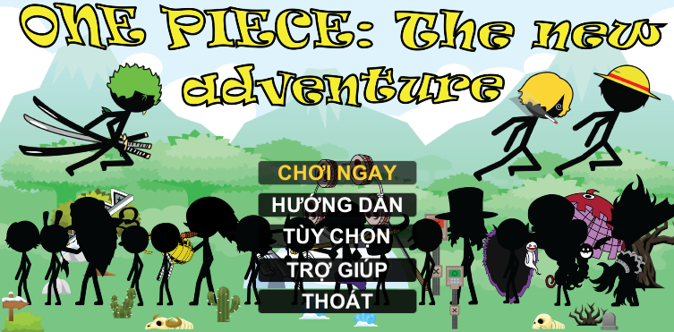

**Hình 5** Hình ảnh thiết kế background cho màn hình chính

Tiếp theo là background cho màn hình bản đồ. Phần này được thiết kế đơn giản, hệ thống bản đồ gồm 5 bàn cho nên ta sẽ phân các bàn thành các tấm bản đồ nhỏ riêng. Trên mỗi tấm bản đồ đó chứa hình ảnh các màn là các nhân vật sẽ xuất hiện trong màn chơi đó. Nếu màn chơi chưa mở, hình ảnh là bóng đen của nhân vật. Hình 6 là kết quả sau khi thiết kế.

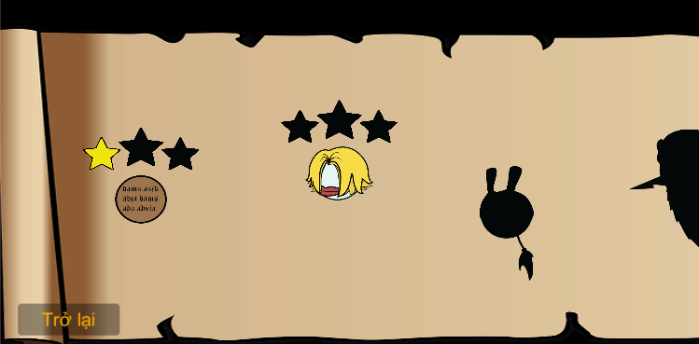

**Hình 6** Background cho bản đồ màn chơi

Về background cho màn hình thông tin nhân vật, ta chia bố cục tương tự theo 3 thành phần chính được nói đến trong mục 2.6.1.3. Ở đây, ta sắp xếp (i) phần hình ảnh thông tin chung cho nhân vật ta đưa về phía bên trái màn hình, (ii) phần bảng chỉ số đưa sang bên phải, và (iii) phía lề trên và dưới là các nút điều khiển. Ta xem Hình 7 để hiểu rõ hơn. Trong đó, một số điểm nổi bật là thông tin của nhân vật hiển thị trên tờ truy nã (WANTED) theo tên và giá trị tiền thưởng mà nhân vật đó có được (đây là điểm tương đồng nhắc đến trong mục 2.2.3).

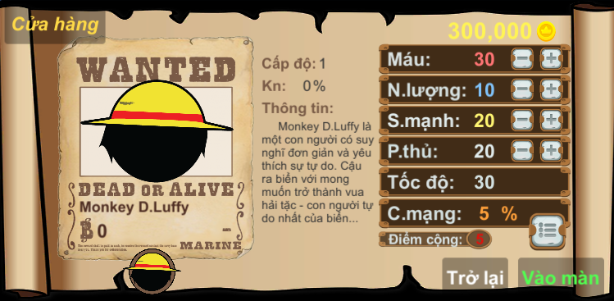

**Hình 7** Background cho màn hình thông tin trạng thái nhân vật

Một phần quan trọng nữa là background cho màn hình cửa hàng của game. Game hiện có tương đối ít nhân vật và vật phẩm để bán nên hiện tại màn này chỉ có một trang. Background tương tự với các màn hình trước, được thể hiện trong Hình 8 bên dưới.

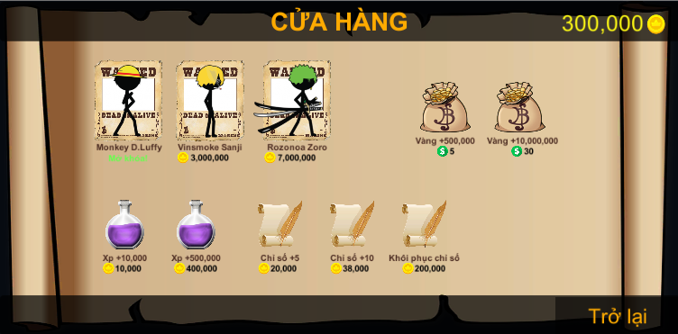

**Hình 8** Background cho màn hình cửa hàng

Phần background thứ 5 – background màn chơi là thành phần quan trọng nhất. Ý tưởng thiết kế cho background loại này là (i) lớp dưới cùng là ảnh nền của màn (thay đổi theo bàn chơi), (ii) lớp tiếp theo là lớp các Tiles (hình ảnh mặt đất) và Objects (hình ảnh có đối tượng con như cây cối, tảng đá, v.v.), (iii) lớp tiếp theo hiển thị các đối tượng nhân vật (bao gồm cả nhân vật người chơi và kẻ địch), và (iv) lớp trên cùng của màn hình (chứa các thông tin nhân vật, các trạng thái của màn và hệ thống nút điều khiển cho người chơi). Bố cục ta sắp xếp theo Hình 9.

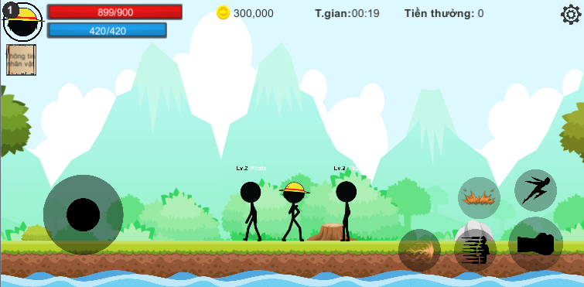

**Hình 9** Background cho màn hình màn chơi

Trên đây là thông tin cơ bản về các background trong game. Các tài nguyên (hình ảnh nền, các Tiles và các Objects) trong phần này được lấy từ phần hình ảnh miễn phí trên gameart2d.com (được đề cập trong mục 4.1). Trong phần tiếp theo, ta sẽ đi vào phần đồ họa cho các nhân vật, từ các hình ảnh ban đầu cho đến khi hoàn thành một nhân vật trải qua những bước nào.

### Nhân vật người chơi

Nhân vật người chơi trong game được xây dựng chi tiết và mất nhiều công đoạn nhất. Dựa vào mục 2.4.3 mô tả về thông tin cũng như tiểu sử của nhân vật, ta sử dụng điều này để xây dựng hình mẫu cho nhân vật. Như đã biết, các hoạt hình 2D trước đây buộc người thiết kế (họa sĩ) phải vẽ một chuyển động cho nhân vật bằng rất nhiều hình ảnh, do đó tốn rất nhiều công sức và thời gian. Thay vì làm thủ công như trước, game sử dụng các phần mềm đồ họa để thiết kế nhân vật. Trong phần này, ta lấy nhân vật Zoro để thể hiện các giai đoạn trong thiết kế nhân vật người chơi.

Đầu tiên, ta thiết kế các bộ phận của một nhân vật (từ đầu, thân, tay, v.v.). Nhân vật kiểu người que thiết kế khá đơn giản khi chỉ cần chú trọng đến phần đầu và các vật phẩm đi kèm với nhân vật, trong khi các bộ phận cơ thể được thể hiện bằng các thanh. Công đoạn này sử dụng phần mềm đồ họa Adobe Illustrator (được trình bày trong mục 3.2). Hình 10 là kết quả của quá trình thiết kế này.

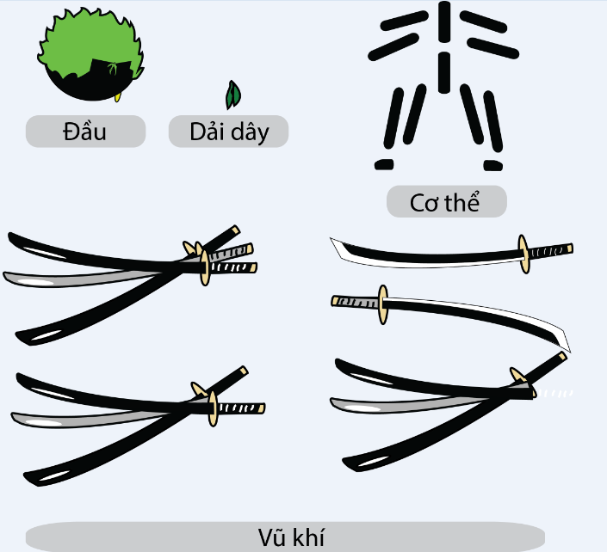

**Hình 10** Các thành phần mẫu của nhân vật Zoro

Do là đồ họa 2D nên trường hợp nhân vật rút kiếm tấn công sẽ là một hình ảnh thống nhất chứ không phải bao gồm 2 hình ảnh nhân vật và cây kiếm. Cho nên ta cần xây dựng các mảnh của vũ khí phù hợp. Ví dụ, khi nhân vật rút một cây kiếm, bộ kiếm của nhân vật sẽ mất một cây.

Sau khi thiết kế được các mảnh của nhân vật, bước tiếp theo ta tiến hành ghép nối các mảnh đó lại với nhau thành một thể thống nhất và tạo các animation (các hoạt hình). Công đoạn này ta sử dụng phần mềm làm phim hoạt hình OpenToonz (chi tiết trong mục 3.2). Tiến hành ghép nối và tạo thử một chuyển động chạy của nhân vật, ta được kết quả như trong Hình 11, và Hình 12 là một số chuỗi hình ảnh về tấn công thu được.

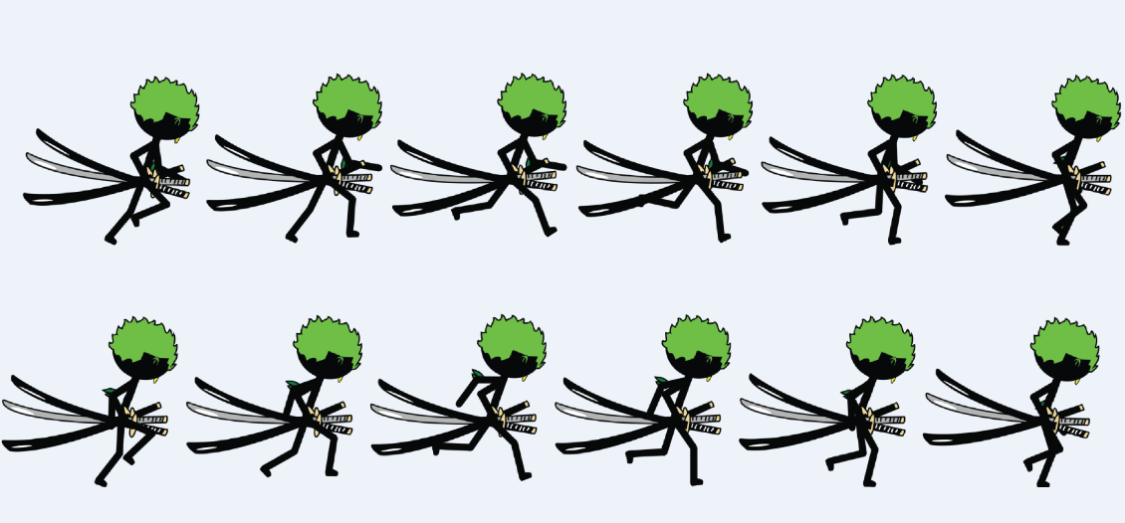

**Hình 11** Chuỗi chuyển động chạy của nhân vật Zoro

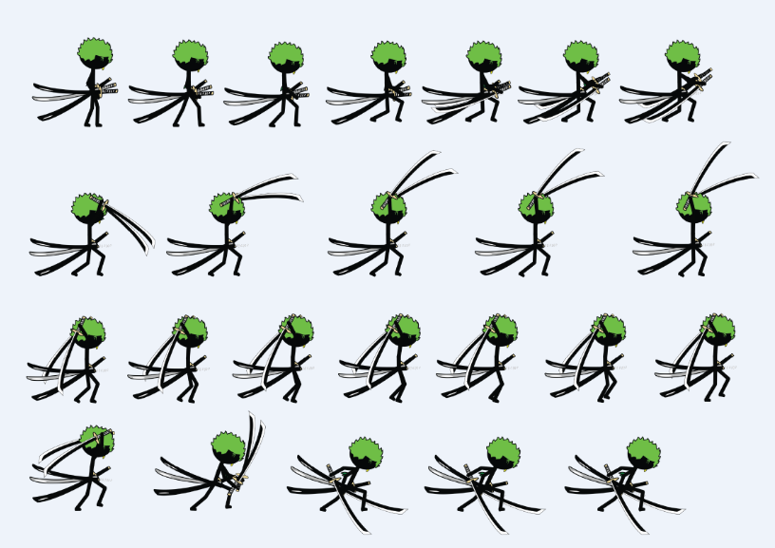

**Hình 12** Một số hình ảnh chuỗi tấn công của nhân vật Zoro

Thực hiện thiết kế tương tự cho các trạng thái tương ứng mà nhân vật có trong mục 2.4.3. Sau công đoạn này, ta đã hoàn thành việc thiết kế đồ họa cho một nhân vật. Các nhân vật còn lại ta tiến hành tương tự. Thực ra trong quá trình thiết kế, với mỗi lớp nhân vật ta tiến hành thiết kế song song với nhau vì các nhân vật thuộc mỗi lớp có các trạng thái chung giống nhau. Sau đó, ta sẽ tách ra làm các trạng thái riêng ứng với từng nhân vật. Ta cùng xem qua kết quả đối với hai nhân vật Luffy và Sanji của lớp nhân vật này trong Hình 13, và Hình 14.

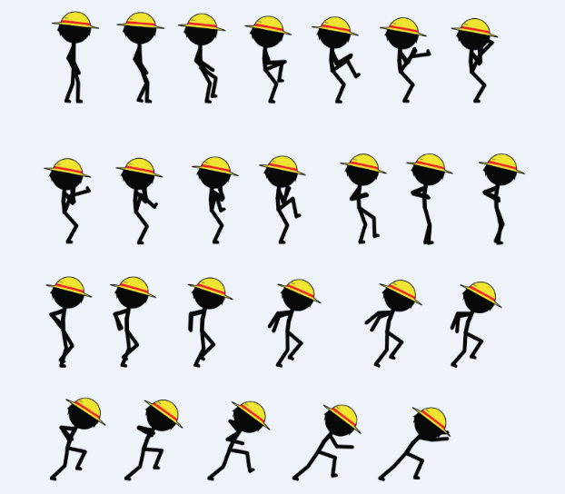

**Hình 13** Một số hình ảnh chuỗi tấn công của nhân vật Luffy

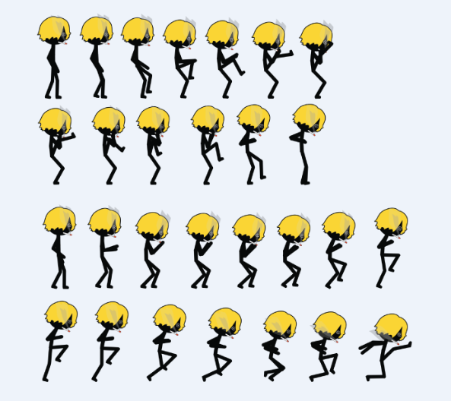

**Hình 14** Một số hình ảnh chuỗi tấn công của nhân vật Sanji

Phần này giới thiệu quy trình thiết kế cơ bản của một đối tượng lớp người chơi. Trong phần tiếp theo, ta sẽ đi vào việc xây dựng và thiết kế hình ảnh cho các đối tượng thuộc lớp nhân vật kẻ địch trong game.

### Nhân vật kẻ địch

Quá trình thiết kế các nhân vật kẻ địch cách làm cũng tương tự như đối với các nhân vật người chơi. Có 3 lớp nhân vật kẻ địch, nên ta chia thời gian và làm song song với các đối tượng của từng lớp một. Trong phần này sẽ giới thiệu một số hình ảnh cơ bản của các nhân vật thuộc các lớp nhân vật này.

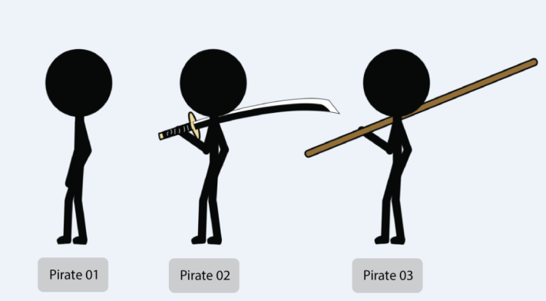

**Hình 15** Các nhân vật thuộc lớp nhân vật loại II

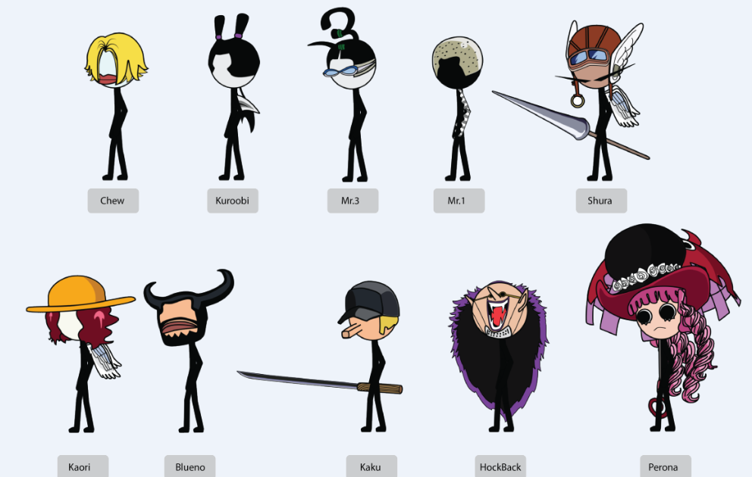

**Hình 16** Các nhân vật thuộc lớp nhân vật loại III

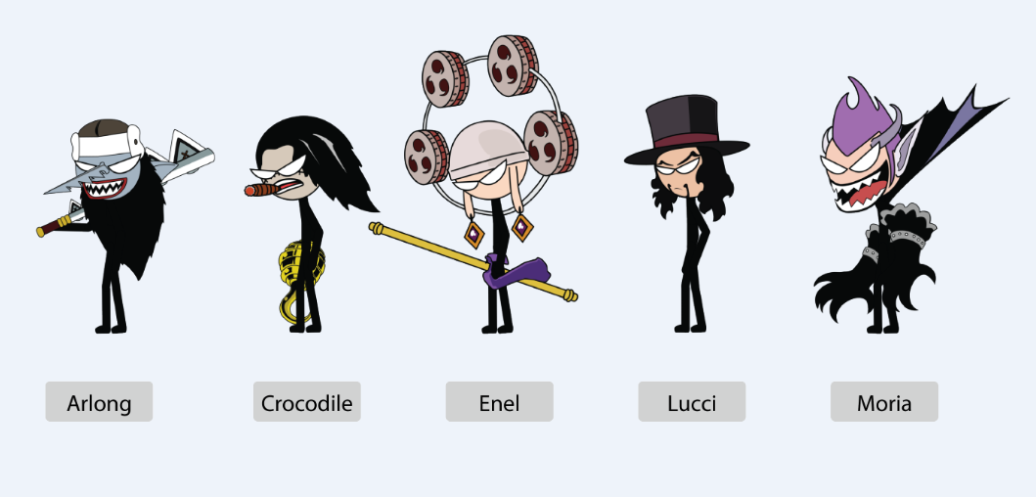

**Hình 17** Các nhân vật thuộc lớp nhân vật loại IV

Các Hình 11, Hình 12, Hình 13 là hình ảnh thiết kế cơ bản của các nhân vật kẻ địch trong game. Với nhân vật thuộc lớp nhân vật thứ IV được thiết kế tỉ lệ gấp 1.2 lần so với các nhân vật còn lại. Phần thiết kế đồ họa cho game đến bước này cơ bản là đã hoàn thành. Bên công cụ Unity sẽ đảm nhiệm kết nối các hình ảnh để tạo các chuyển động cho các nhân vật này.

Dưới đây là một số chuyển động nổi bật của các nhân vật kẻ địch được minh họa trong các Hình 18, Hình 19 và Hình 20.

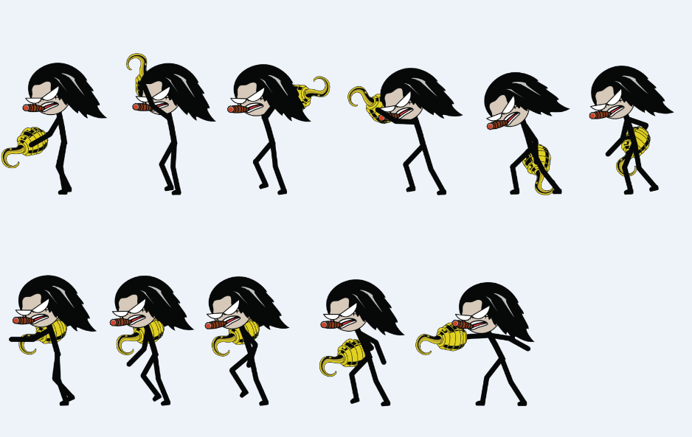

**Hình 18** Minh họa hành động tấn công của nhân vật Crocodile

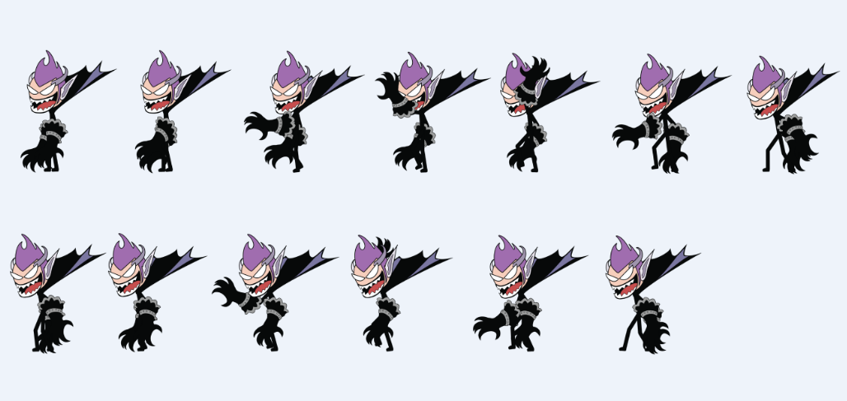

**Hình 19** Minh họa hành động tấn công của nhân vật Moria

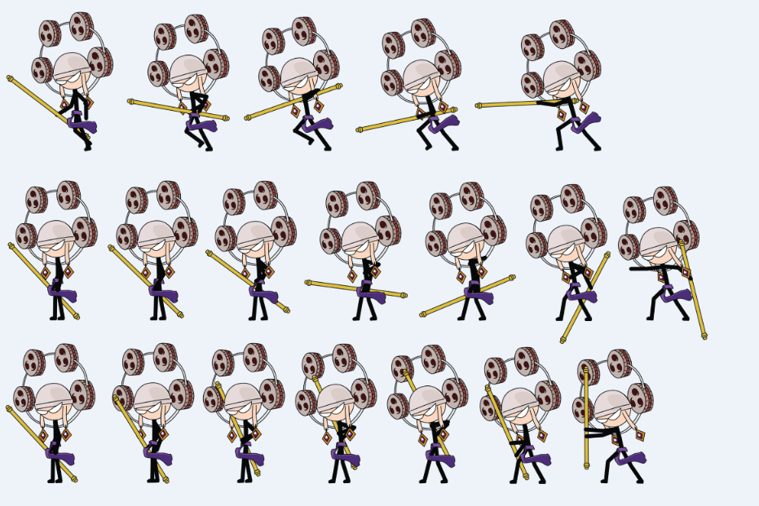

**Hình 20** Minh họa hành động tấn công của nhân vật Enel

# Công nghệ sử dụng

## Unity engine

Phiên bản Unity sử dụng Unity 2017.3.1f1

## Công cụ đồ họa

Adobe Illustrator và OpenToonz.

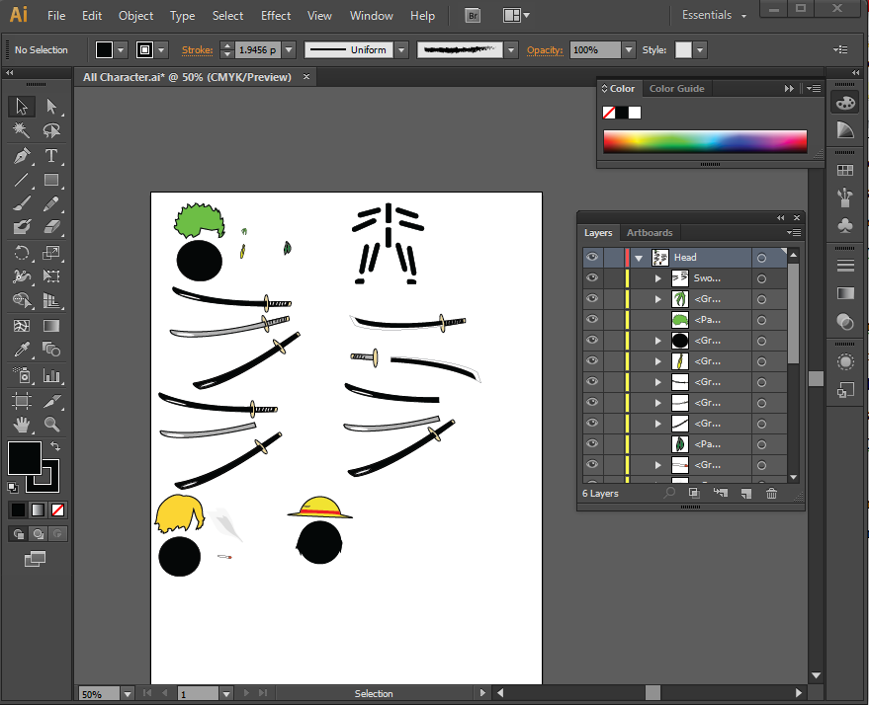

**Hình 21** Sử dụng Illustrator để thiết kế nhân vật

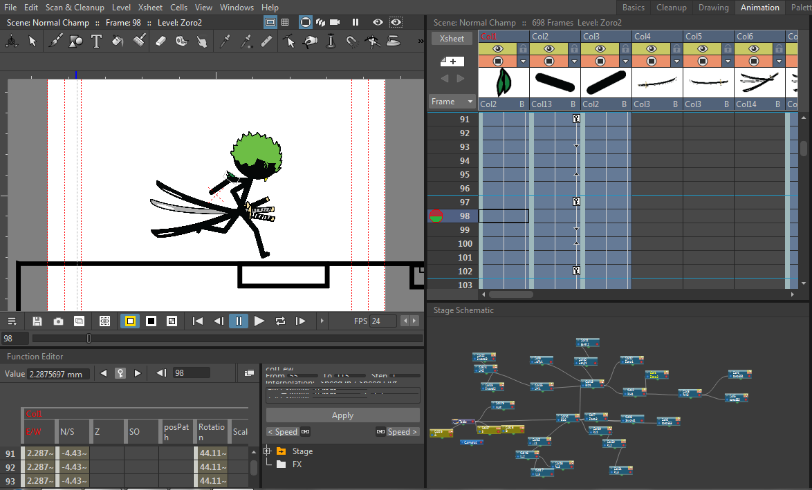

**Hình 22** Thiết kế animation cho nhân vật trong OpenToonz